Πανελλήνια Ομοσπονδία Ενώσεων Στρατιωτικών
(Π.ΟΜ.ΕΝ.Σ.)

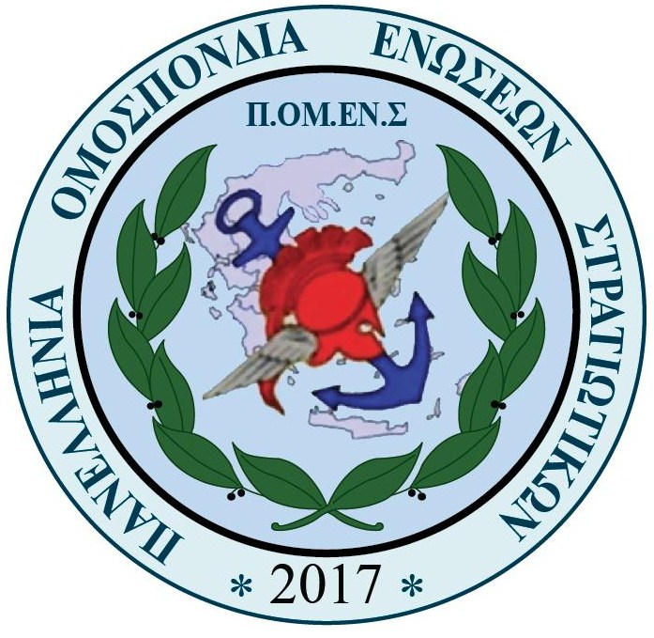

Νόμιμα αναγνωρισμένη επαγγελματική Ομοσπονδία με την υπ’ αριθμ.16/2017 διαταγή του Ειρηνοδικείου Χαλανδρίου, καταχωρημένη στα βιβλία Ομοσπονδιών του Πρωτοδικείου Αθηνών με αριθμό μητρώου 844 και αριθμό βιβλίου συνδικαλιστικών οργανώσεων 6390.

Email: info@pomens.gr

Ηλεκτρονική διεύθυνση: www.pomens.gr – facebook ΠΟΜΕΝΣ

Αθήνα, 9 Φεβρουαρίου 2018

ΠΡΟΣ : Υπουργό Εθνικής Άμυνας κ. Πάνο Καμμένο
ΓΔΟΣΥ/ΔΟΙ Δντης (κ. Ζαχαρία Πρασσάκη)

ΚΟΙΝ : Βουλευτές της Διαρκούς Επιτροπής Εθνικής Άμυνας και Εξωτερικών Υποθέσεων Διευθυντή Στρατιωτικού Γραφείου κ. ΥΕΘΑ
Νομικό Σύμβουλο κ. ΥΕΘΑ
ΕΑΑΣ-ΕΑΑΝ-ΕΑΑΑ
Στρατιωτικούς Συντάκτες

ΘΕΜΑ: Συγκρότηση Επιτροπής (Οικονομικά Θέματα)

Αξιότιμε κ. Υπουργέ, Αξιότιμε κύριε Στρατηγέ,

1. Η ΠΟΜΕΝΣ, ως η μόνη νόμιμη εκπρόσωπος των στρατιωτικών, έχει την υποχρέωση να ενημερώνετε και να ενημερώνει τα μέλη της αλλά και το σύνολο των στελεχών των ΕΔ., για σοβαρά θέματα όπως αυτά του Ασφαλιστικού και Συνταξιοδοτικού.

2. Την Πέμπτη 8 Ιανουαρίου περιήλθε σε γνώση της Ομοσπονδίας μας η Φ.900/255/15497/Σ.2011/8-2-18/ΥΠΕΘΑ/ΓΔΟΣΥ/ΔΟΙ με την οποία συγκροτήθηκε Επιτροπή για την καταγραφή, αξιολόγηση και δρομολόγηση των απαιτουμένων ενεργειών που αφορούν στο ασφαλιστικό και συνταξιοδοτικό των Ε.Δ.

3. Με μεγάλη μας έκπληξη, διαπιστώσαμε ότι στην εν λόγω Επιτροπή δεν έχει προβλεφθεί η συμμετοχή της Ομοσπονδίας.

Αξιότιμε κ. Υπουργέ, Αξιότιμε κύριε Στρατηγέ,

Κατόπιν των παραπάνω παρακαλούμε για την έγκαιρη εκδήλωση των ενεργειών σας, ώστε η ΠΟΜΕΝΣ να συμπεριληφθεί και να συμμετέχει στην πρώτη συνεδρίαση της εν λόγω Επιτροπής, που έχει οριστεί την 12^{η} Φεβρουαρίου 2018.

Με εκτίμηση

Για το Διοικητικό Συμβούλιο

Ο Ο
ΠΡΟΕΔΡΟΣ ΓΕΝΙΚΟΣ ΓΡΑΜΜΑΤΕΑΣ

ΔΗΜΗΤΡΙΟΣ ΡΩΤΑΣ ΓΕΩΡΓΙΟΣ ΘΕΟΔΩΡΟΥ
Επγός (ΥΔΚ) Λγος (ΠΖ)

